Лексическая тема «Мы читаем. С.В. Михалков»

Уважаемые родители!

Познакомьте детей с творчеством С.В. Михалкова:

- прочитайте стихотворения: «Дядя Степа» и «Дядя Степа – милиционер»;
- посмотрите мультфильм «Дядя Степа – милиционер». (Ссылки в конце занятия);
- разучите любые отрывки из стихов.

Выполните с детьми упражнения:

1. Упражнение «Раздели на слоги и забери». (Совершенствование навыка слогового анализа слов.) Взрослый помещает на столе или выводит на экран монитора компьютера предметные картинки (жезл, фуражка, шинель, сапоги, ботинки, перчатки, книжка, диван, ружье, мишень).

Взрослый. Это предметы, которые упоминаются в стихотворениях «Дядя Степа» и «Дядя Степа – милиционер». Назови их. Раздели названия этих предметов на слоги (прохлопай, протопай, простучи!). Посчитай и дай полный ответ!
2. Упражнение «Для чего они нужны?». (Совершенствование синтаксической стороны речи - сложноподчиненные предложения.)
Взрослый. Теперь выбери один предмет и расскажи, для чего нужен именно он.
Ребёнок выбирает одну картинку и составляет сложноподчиненные предложения.
Жезл регулировщику нужен для того, чтобы регулировать движение.
Ружье нужно для того, чтобы стрелять по мишеням.
Диван нужен для того, чтобы отдыхать на нем.
Книга нужна для того, чтобы читать ее.
3. Игра «Скажи по-другому». (Обогащение экспрессивной речи словами-синонимами).
Взрослый берет в руки мяч. Следующая игра называется «Скажи по-другому». Я буду говорить, каким был дядя Степа, а ты будешь подбирать похожие слова.
Дядя Степа был огромным … (высоким).
Дядя Степа был смелым … (отважным).
Дядя Степа был находчивым … (умным).
Дядя Степа был хорошим … (добрым).
Взрослый. Молодец! Повтори все слова, которые мы сказали о дяде Степе. (Дядя Степа был огромным, высоким, смелым, отважным, находчивым, умным, добрым, хорошим.)
4. Подвижная игра «Котята». (Развитие тонкой моторики. Координация речи с движением. Автоматизация правильного произношения всех, поставленных ранее звуков.)
Вы послушайте, ребята,
Я хочу вам рассказать:
Родились у нас котята –
Их по счету ровно пять.
Мы решали, мы гадали: Показывает правую ладонь, растопырив пальцы.
Как же нам котят назвать. Покачивает руками.
Наконец мы их назвали: Ритмично хлопает в ладоши.
Раз, Два, Три, Четыре, Пять. Загибает пальцы на обеих руках.
5. Упражнение «Составь слова». ( Совершенствование навыка составления и чтения слов.) Взрослый раскладывает на столе карточки – слоги в произвольном порядке;
ка, ток, ре, мень, све, то, фор, ра, нец.
Попробуй составить из слогов названия предметов, упоминающихся в стихотворении «Дядя Степа – милиционер».
6. Разгадывание кроссворда «Дядя Степа».
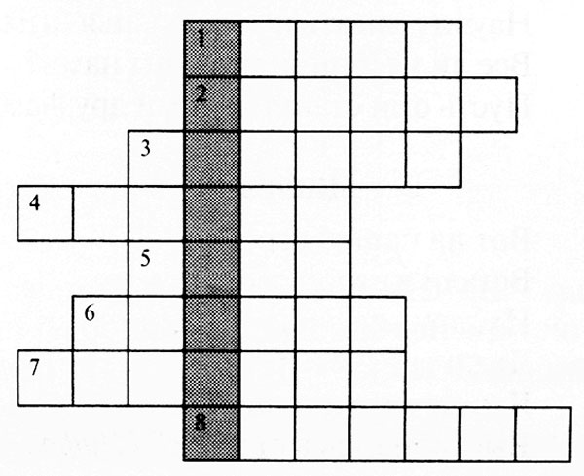
1. Полное имя дяди Степы.
2. Предмет, на который водружал ноги дядя Степа.
3. Что было неисправно, когда дядя Степа преградил путь паровозу?
4. Дядю Степу пропускали бесплатно на стадион, потому что думали, что он...
5. Прозвище дяди Степы-моряка.
6. Тип корабля, на котором служил дядя Степа.
7. Фамилия мальчика, которого спас дядя Степа.
8. Кто вылетел из открытого окна чердака, когда во время пожара его открыл дядя Степа?
В выделенных клетках прочтите фамилию дяди Степы.
Ответы: 1. Степан. 2. Табурет. 3. Семафор. 4. Чемпион. 5. Маяк. 6. Линкор. 7. Бородин.
8. Воробей.
В выделенных клетках получилось слово «Степанов» — фамилия дяди Степы.
7. Упражнение «Раздели на слоги и забери». (Совершенствование навыка слогового анализа слов.)
Взрослый помещает на столе слова (жезл, фуражка, шинель, сапоги, ботинки, перчатки, книжка, диван, ружье, мишень). Сделай звуковой анализ слов.
8. Упражнение «Подскажи словечко».
(Развитие речевого слуха, чувства рифмы.)
Взрослый читает.
Шли из школы две подружки –
В белых фартуках болтушки.
В сумках – книжки и тетрадки,
А в тетрадках … (все в порядке).
Дядей Степою гордится
Вся милиция столицы;
Степа смотрит сверху вниз,
Получает … (первый приз).
Я скажу вам по секрету,
Что в милиции служу,
Потому что службу эту
Очень … (важной нахожу).
Взрослый предлагает перечислить задания, которые ребёнок выполнял, оценить работу. Спросить, какое задание было интересным. Что нового узнал сегодня?

Занятие подготовила учитель – логопед Андреева Ирина Александровна.

https://rustih.ru/stixi-dlya-detej/sergej-mixalkov-stixi-dlya-detej/ стихи Михалкова С.Я
https://www.youtube.com/watch?v=mYZowGcVSok мультфильм

